4 方差的定义、计算及性质（链接）
定义 若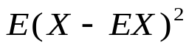存在，则称它为随机变量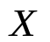的方差，并记为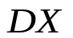，而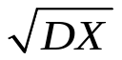称为标准差（根方差、均方差）.
方差的计算公式：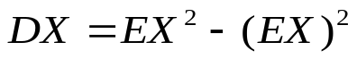
其中
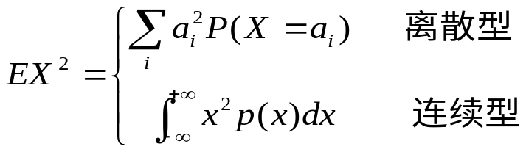
方差的性质——（由数学期望的性质决定）
性质1 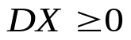， 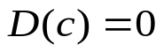.
性质2 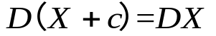.
性质3 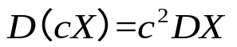.
性质4 若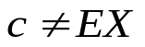，则

